Eure Firma soll den Auftrag erhalten, die Wand und die Decke eines Wohnzimmers zu erneuern.

Ausgangssituation
Dein Chef nimmt vor der Auftragsannahme die zukünftige Baustelle in Augenschein.

Nach einem kurzen Blick auf die Decke ist schnell klar, dass die Erneuerung mit einem Neuanstrich alleine
nicht getan ist. Die Decke weist eindeutige Schäden auf. An einigen Stellen blättert die
Farbe ab oder sie ist nicht mehr vorhanden. Auch Abplatzungen im Putz sind zu erkennen.
Feuchteschäden sind nicht auszumachen.
Der Kunde äußert den Wunsch nach einer
„ausgefallen bzw. nicht alltäglichen“ Gestaltung:
Er möchte etwas „was nicht unbedingt jeder hat!“. Die neu gestaltete Decke soll hell, elegant und dezent wirken. Auch die Wohnzimmerwand soll ein „Hingucker“ werden. Aber auch für die Wand wird eine dezente und elegante Gestaltung gewünscht.

Er bittet Deinen Chef um Gestaltungsvorschläge und möchte vor
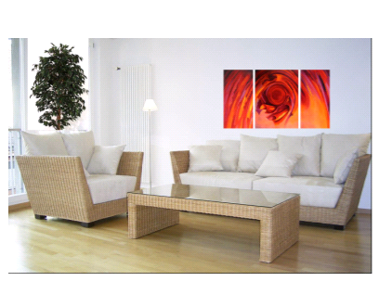
Beginn der Arbeiten Probeexemplare sichten, um sich entscheiden zu können.

8,99 m

4,49 m

Wandstärke: 24 cm

Grundriss des Wohnzimmers

Technische Daten:

Deckenhöhe: Fensterhöhe: Fensterbreite:

Türhöhe: Türbreite: Laibungstiefe:

